Priedas Nr. 2
AB „Amber Grid“ nenaudojamo turto sąrašas
Turto pavadinimas | Parduodamo turto kiekis, vnt. | Vieneto pardavimo kaina, EUR su PVM
Aukšta pusiau atvira dokumentų spinta | 52 | 18,75 | 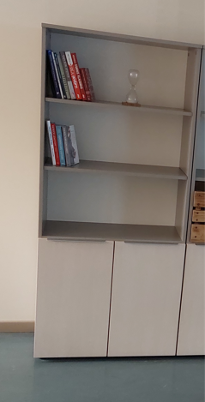
Aukšta pusiau uždara spinta | 9 | 71,25 | 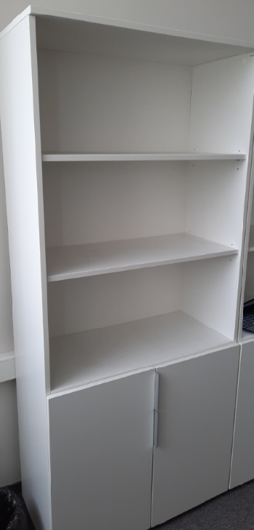
Aukšta uždara dokumentų spinta | 9 | 22,5 | 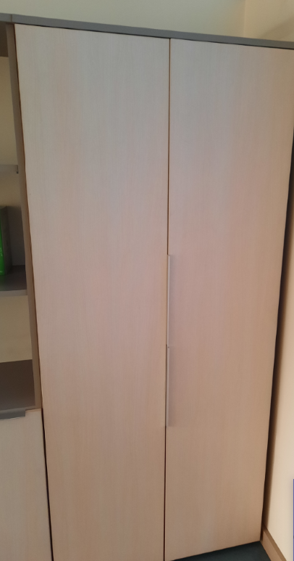
Aukšta uždara dokumentų spinta su stiklinėmis durelėmis | 1 | 93,75 | 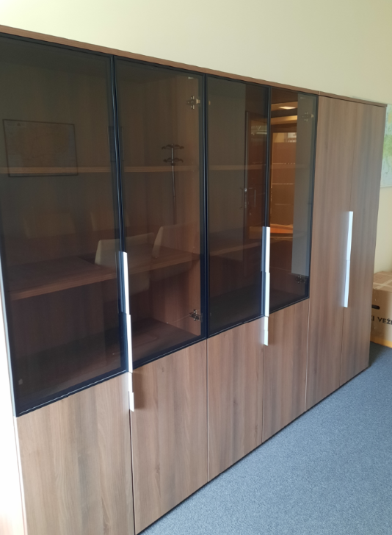
Aukšta uždara drabužinė | 4 | 22,5 | 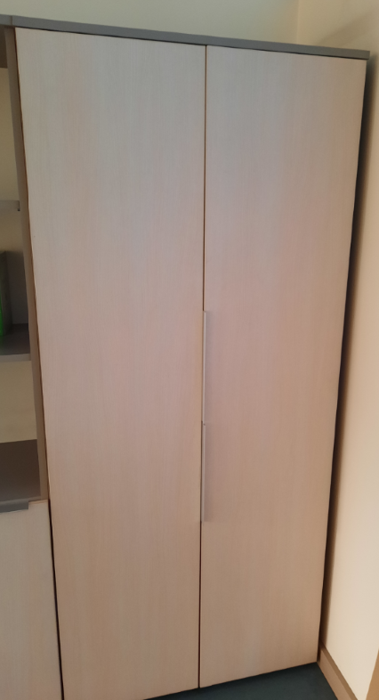
Darbo drabužių spinta | 1 | 472,5 | 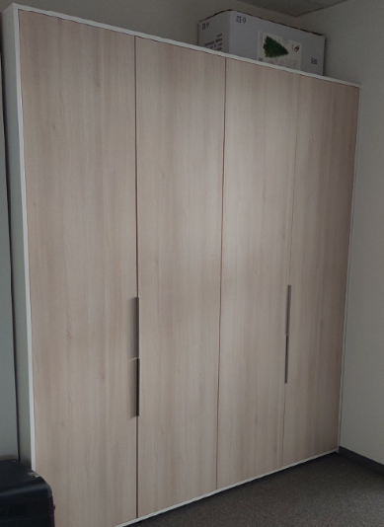
Darbo kėdė Raya | 3 | 22,5 | 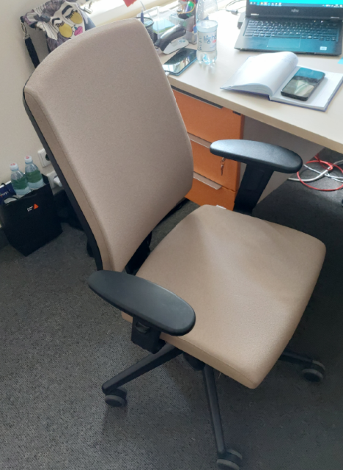
Darbo stalas su priestaliu | 1 | 105 | 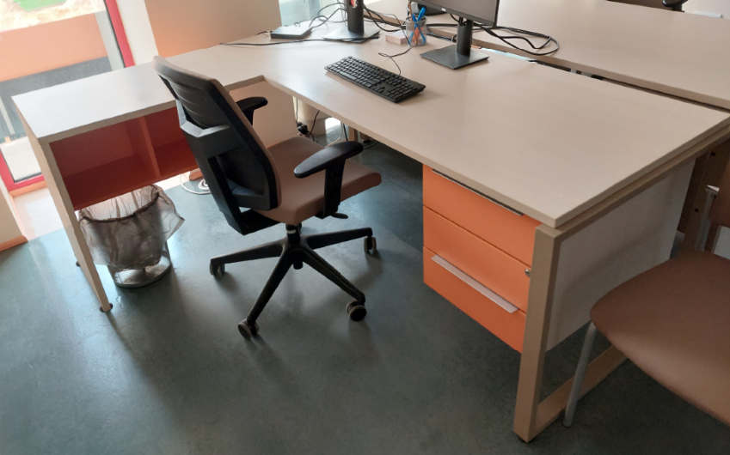
Dokumentų spintelė | 1 | 18,75 | 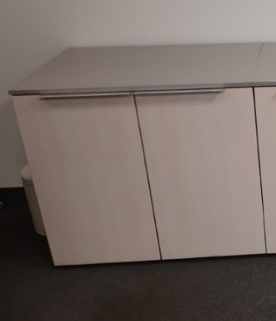
Dviejų darbo vietų stalas | 5 | 45 | 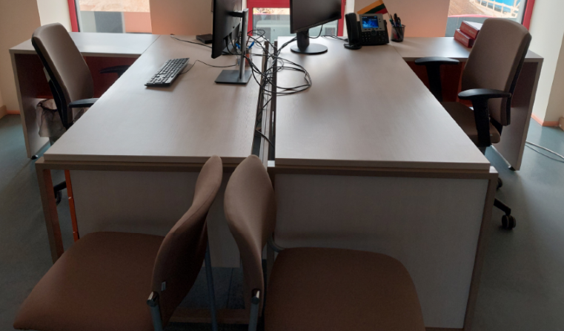
Kėdė Acos | 6 | 22,5 | 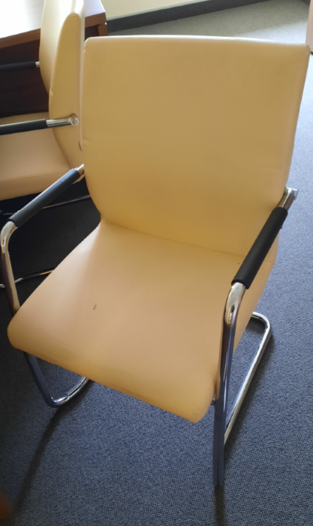
Kėdė Kala | 27 | 22,5 | 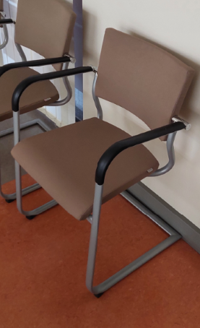
Kėdė Komo | 8 | 18,75 | 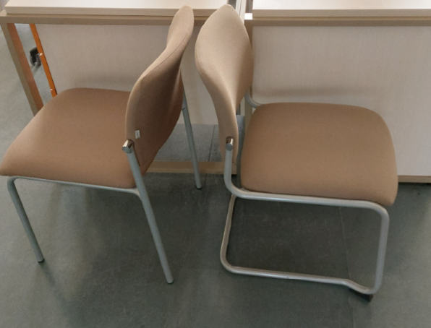
Ovalus pasitarimų stalas ant T formos metalinių kojų | 1 | 221,25 | 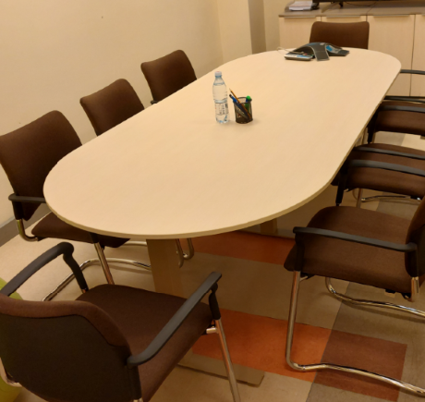
Posėdžių kėdė | 10 | 67,5 | 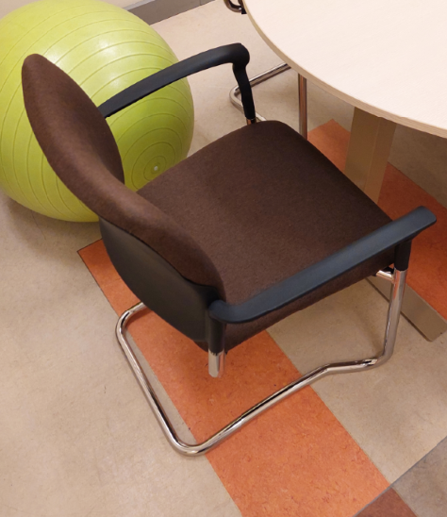
Posėdžių kėdė Kala | 7 | 22,5 | 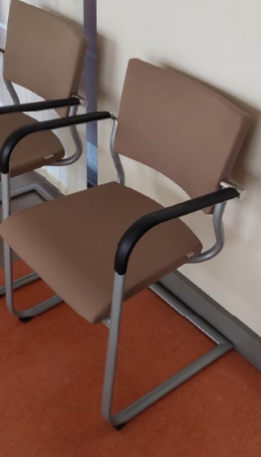
Posėdžių stalas ant metalinių kojų | 8 | 30 | 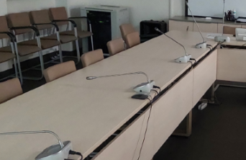
Seifas Koliber | 1 | 90 | 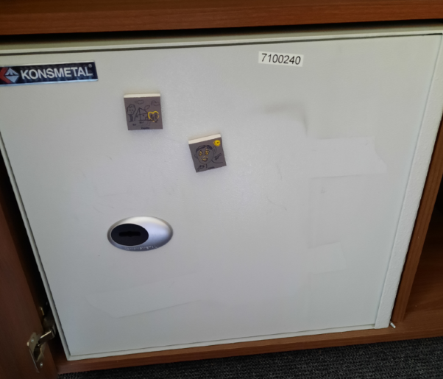
Spintelė popieriui | 1 | 54 | 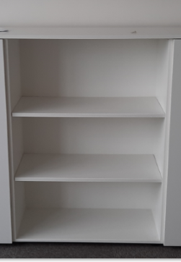
Tiesi recepcija | 1 | 112,5 | 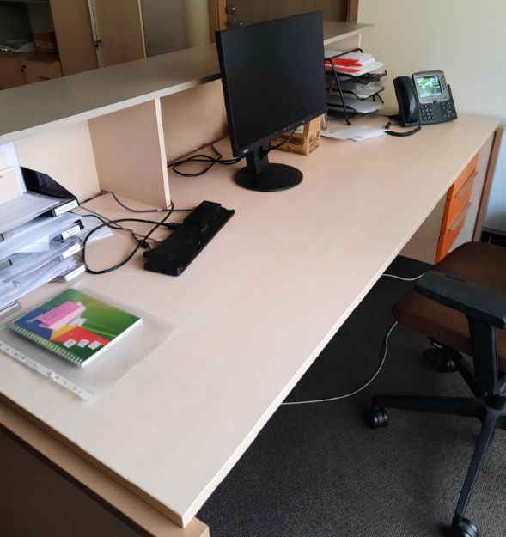
Uždara drabužinė | 6 | 22,5 | 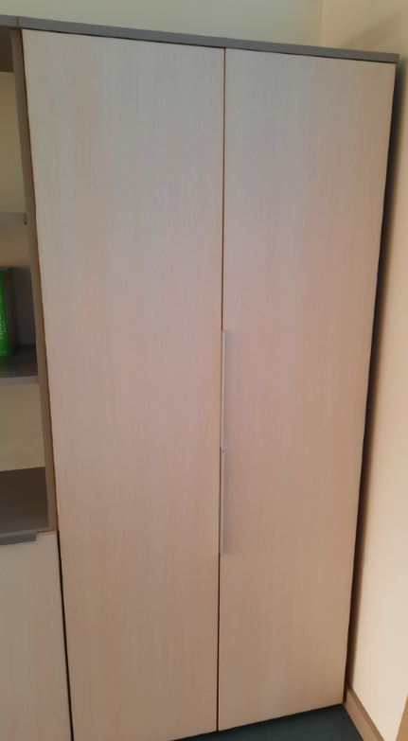
Uždara dviejų dalių drabužinė | 2 | 22,5
Uždara trijų dalių drabužinė 1 | 1 | 67,5 | 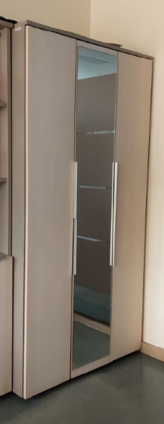
Uždara trijų dalių drabužinė 2 | 1 | 60
Vadovo darbo stalas su priestaliu lankytojams | 3 | 105 | 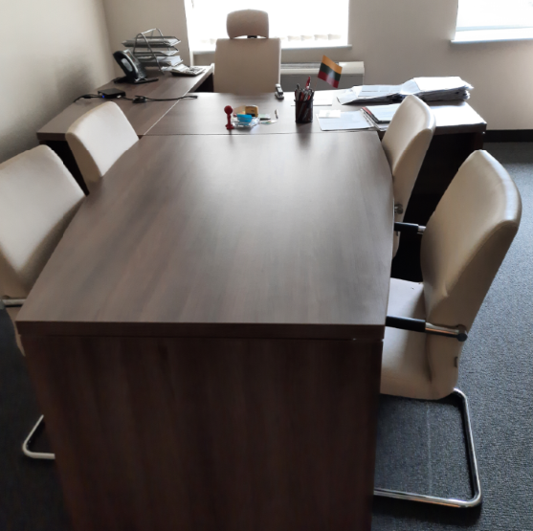
Vidutinio aukščio uždara spinta | 4 | 54 | 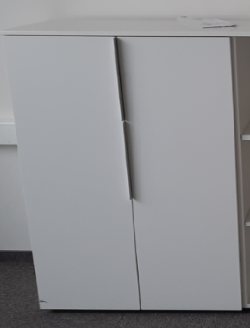
Viršutinių drabužių spinta | 1 | 472,5 | 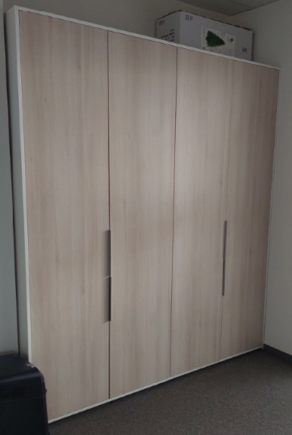
Žema uždara dokumentų spintelė | 1 | 45 | 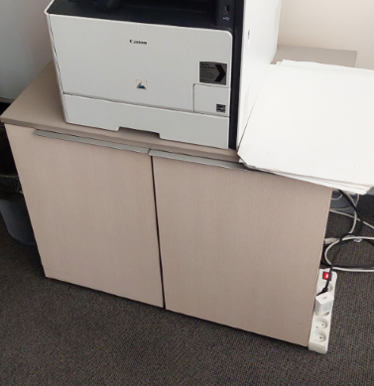
Priestalis lankytojams 1 | 1 | 39,75 | 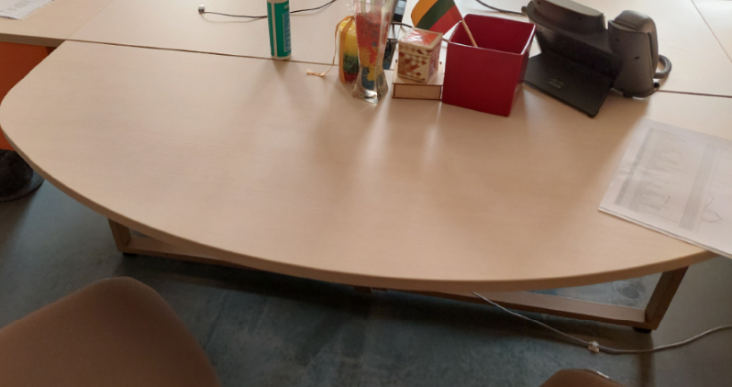
Priestalis lankytojams 2 | 1 | 15
Priestalis lankytojams 3 | 1 | 22,5
Spintelė orgtechnikai 1 | 2 | 18,75 | 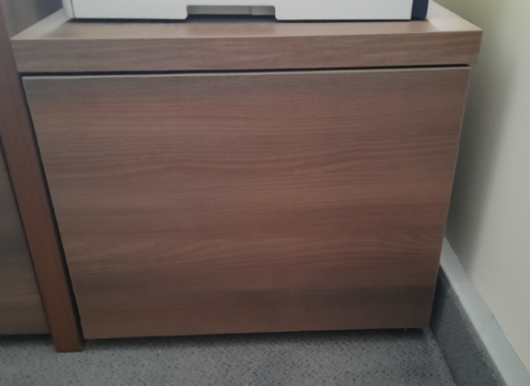
Spintelė orgtechnikai 2 | 1 | 30 | 